
UNIWERSYTET TECHNOLOGICZNO-PRZYRODNICZY IM. J. I J. ŚNIADECKICH W BYDGOSZCZY

WYDZIAŁ TELEKOMUNIKACJI, INFORMATYKI I ELEKTROTECHNIKI
PROGRAMOWANIE OBIEKTOWE - PROJEKT
_________________________________________

ToDo Lista

AUTORZY:
MARCIN CZARKOWSKI
DANIEL KWAŚNIEWSKI
DATA ODDANIA:
31.01.2017

KIERUNEK:
TELEINFORMATYKA
GRUPA: I
SEMESTR: III
ROK AKADEMICKI 2016/2017
TRYB STUDIÓW: STACJONARNE

1. Cel projektu
Celem naszego projektu było wykonanie aplikacji pozwalającej na śledzenie bieżących zadań, które chcemy wykonać w najbliższym czasie. Zadania są podzielone posiadają nazwę, kategorię, datę ich stworzenia i możemy odznaczyć ich wykonanie. Stan zadań jest przechowywany w bazie danych.
2. Wykorzystane narzędzia
Projekt został stworzony w oparciu o Node.js czyli środowisko uruchomieniowe języka Javascript. Wybór tego języka był zdeterminowany wcześniej nabytym doświadczeniem jednego z nas i chęcią nabycia wiedzy na jego temat przez drugiego. Aby przyspieszyć proces tworzenia naszej aplikacji webowej skorzystaliśmy z dwóch frameworków: Express.js i Jade.js.
Express.js odpowiada za strukturę projektu, zarządza serwerem HTTP, pozwala na wytyczanie (routing) określonych zapytań do odpowiednich procedur ich obsługi – w naszym przypadku zapisywanie/pobieranie danych z bazy danych.
Jade.js to framework współpracujący z Express.js będący silnikiem wyświetlania. Odpowiada za tworzenie szablonu aplikacji w oparciu o dynamiczne budowanie kodu HTML pobierając zawartość wprost z kodu aplikacji. Pozwala to na wprowadzanie zmian w czasie rzeczywistym poprzez renderowanie poszczególnych elementów aplikacji i zapewnia szybkie działanie programu.
Wybierając bazę danych zdecydowaliśmy się na Microsoft Azure DocumentDB. Jest to baza danych NoSQL zapisująca dane w formie obiektów JSON (Javascript Object Notation) działająca w chmurze. Kierowała nami chęć przetestowania tej usługi wykorzystując darmowy pakiet Microsoftu.
3. Uruchamianie aplikacji
Aby uruchomić aplikację należy zainstalować środowisko uruchomieniowe Node.js (https://nodejs.org/en/download/).
Następnie w konsoli node.js przejść do folderu z aplikacją i uruchomić następującej komendy: npm install i npm start.

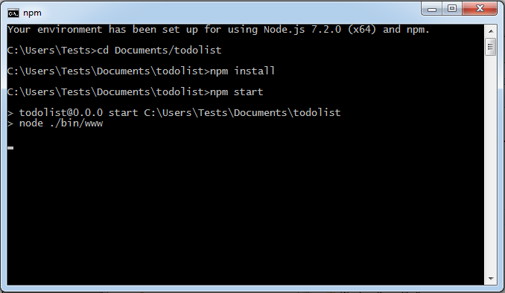
Rys. 1. Okno konsoli node.js
W przeglądarce internetowej należy przejść pod adres http://localhost:3000, oczekiwany rezultat:
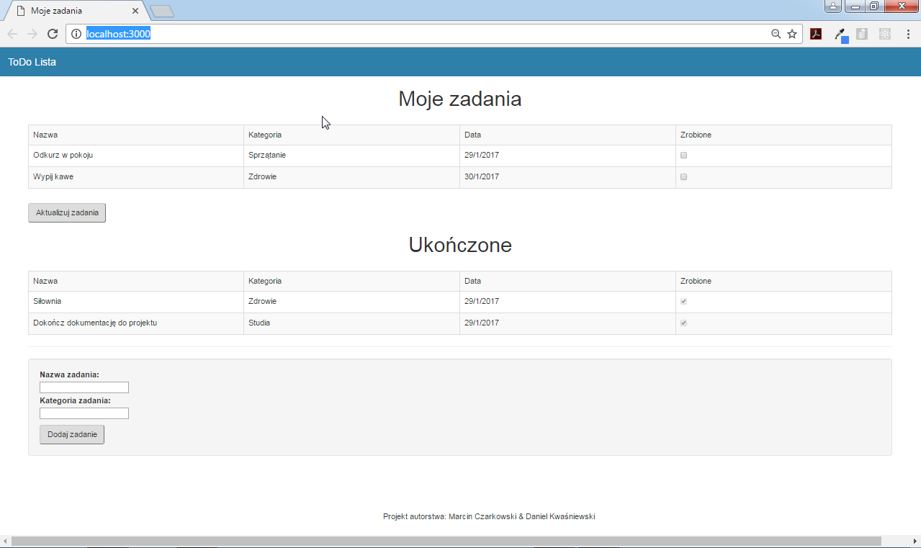
Rys. 2. Interfejs aplikacji

4. Omówienie aplikacji
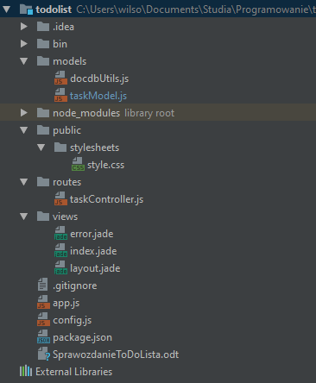
Rys. 3. Struktura projektu w IntelliJ IDEA 2016.3
Powyższa struktura projektu jest charakterystyczna dla aplikacji tworzonych w oparciu o Express.js. Główną rolę grają trzy foldery: models, views i routes przechowujące moduły (w dużym uproszczeniu odpowiednik klas w JavaScript ES5) charakterystyczne dla wzorca MVC. Odpowiednikiem klasy Main w projektach Java jest plik app.js znajdujący się w głównym folderze aplikacji. Za współpracę z bazą danych odpowiada /models/docdbUtils.js oraz /config.js. Plik /package.json przechowuje informacje na temat bibliotek, które są instalowane po wprowadzeniu komendy npm install w konsoli node.js – dzięki temu można znacznie zmniejszyć wielkość projektu pobierając zależności przed pierwszym uruchomieniem aplikacji.

4.1. models
Folder models zawiera dwa moduły, jeden zarządzający zapytaniami wysyłanymi do bazy danych (docdbUtils.js) oraz drugi będący modelem dla zadań tworzonych przez naszą aplikacje (taskModel.js).
4.1.1. docdbUtils.js
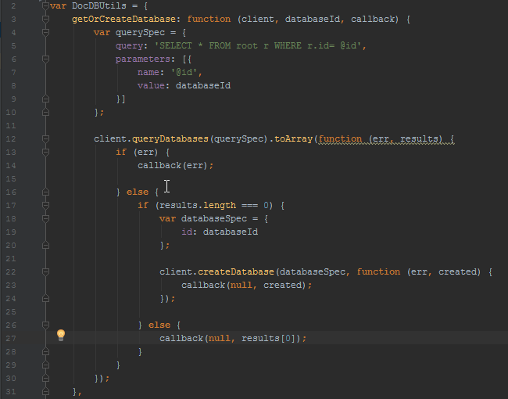
Rys. 4. Metoda getOrCreateDatabase() modułu docdbUtils.js
Moduł deklaruje i inicjuje obiekt DocDBUtils, posiadający metody pozwalające na komunikację z bazą danych znajdującą się w chmurze Microsoft Azure. Pierwsza z nich getOrCreateDatabase przyjmuje parametry client (obiekt będący interfejsem do komunikacji z bazą), databaseId oraz collectionId (przechowywane w config.js) i wyszukuje bazę danych w oparciu przekazany jako String ID bazy danych. W przypadku braku otrzymanych wyników baza danych o podanym ID zostaje utworzona dzięki metodzie client.createDatabase(). Dokładnie na tej samej zasadzie działa druga metoda tego modułu client.getOrCreateCollection() wyszukująca kolekcję (odpowiednik tabel w NoSQL) przechowującą nasze zadania.
Moduł zamyka klauzula module.exports = DocDBUtils, która pozwala na importowanie go w innych modułów naszej aplikacji za pomocą kodu var docdbUtils = require('./docdbUtils').
4.1.2. taskModel.js
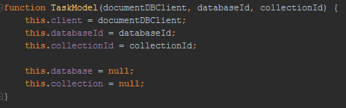
Rys. 5. Konstruktor modułu TaskModel
Konstruktor przypisuje właściwości tożsame z parametrami opisanymi w punkcie 4.1.1. oraz tworzy dwie dodatkowe właściwości, w których zostanie zapisany sterownik bazy danych oraz kolekcji.
Następnie dochodzi do rozbudowania prototypu TaskModel (prototyp to odpowiednik klasy w Javascript ES5. Sama składnia class NazwaKlasy została zaimplementowana dopiero w standardzie ES6, którego nie użyliśmy ze względu na możliwe konflikty z Express.js oraz Jade.js).
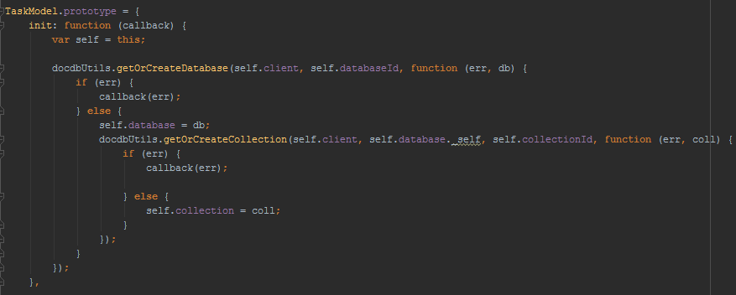
Rys. 6. Metoda init() prototypu TaskModel
Metoda init służy do zapisywania jako właściwości prototypu TaskModel interfejsów do komunikacji z bazą danych oraz kolekcją w oparciu o obiekt modułu docdbUtilis, który został opisany w punkcie 4.1.1. Obsługą błędów zajmuje się funkcja callback przekazywana do metody init jako parametr.

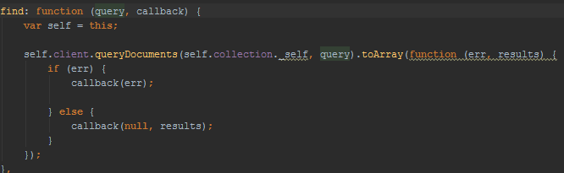
Rys. 7. Metoda find() prototypu TaskModel
Metoda find() pozwala na przeszukiwanie kolekcji za pomocą zapytania SQL przekazanego w parametrze query. Za pomocą metody toArray otrzymane rezultaty są zapisywane do tablicy.
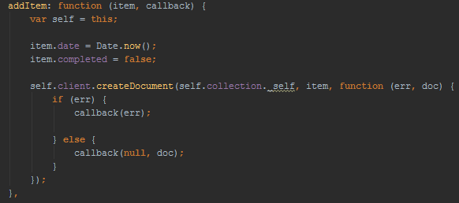
Rys. 8. Metoda addItem() prototypu TaskModel
Metoda addItem() pozwala na dodanie kolejnego zadania (item) do naszej kolekcji w formie obiektu JSON (parametr doc metody createDocument()). W chwili wywołania tej metody ustawiane są właściwości parametru item.date (obecna data) oraz item.completed (domyślnie zadanie jest niewykonane).

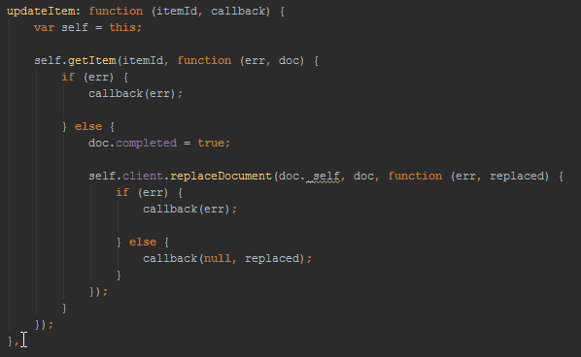
Rys. 9. Metoda updateItem() prototypu TaskModel
Metoda updateItem() pozwala na zmianę właściwości completed zadania z false na true.
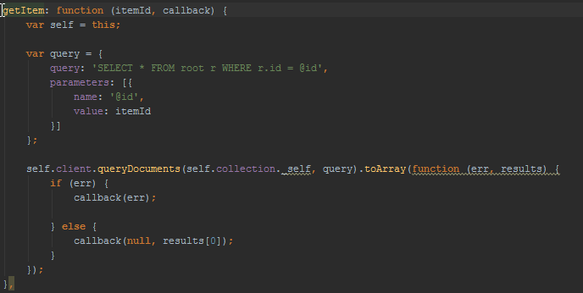
Rys. 10. Metoda getItem() prototypu TaskModel
Metoda getItem() umożliwia pobranie konkretnego zadania z kolekcji w oparciu o jego właściwość @id, służącą za główny klucz każdego z zadań.

4.2. Controller
Bezpośrednio odpowiada za zmienianie stanu aplikacji.
4.2.1. taskController.js

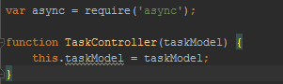
Rys. 11. Importowanie modułu async oraz konstruktor prototypu TaskController
Na początku importujemy moduł async, dzięki niemu można wysyłać asynchroniczne zapytania do bazy. Następnie zadeklarowany jest konstruktor prototypu, którego parametrem jest obiekt prototypu taskModel.
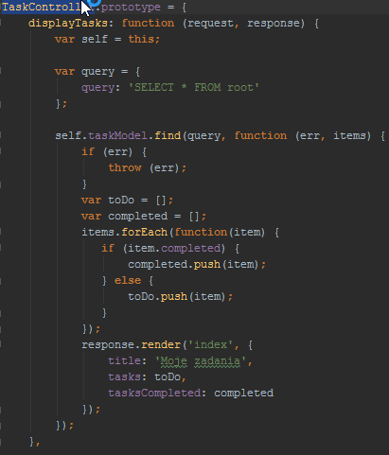
Rys. 11. Metoda displayTasks() prototypu TaskController
Metoda displayTasks() pobiera wszystkie zadania zapisane w kolekcji za pomocą zapytania „SELECT * FROM root” przekazywanej metodzie find() prototypu taskModel jako parametr query. W drugim parametrze callback przekazujemy funkcję obsługującą otrzymane wyniki, są one zapisywane w dwóch tablicach – toDo oraz completed w zależności od stanu właściwości completed.
Finalnie dzięki metodzie response.render() frameworku Express.js nasze zmienne są zapisywane na użytek Jade.js, który pozwoli dynamicznie wypełnić nimi strukturę HTML aplikacji.
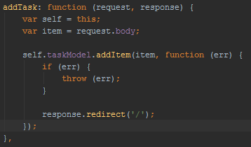
Rys. 12. Metoda addTask() prototypu TaskController
Metoda addTask również korzysta z prototypu taskModel, pobierając za pomocą modułu body-parser (zainicjowanego w app.js) nazwę i kategorię zadania wprost z formularza. Jeżeli nie wystąpi żaden błąd zostajemy przekierowani ponownie na stronę główną aplikacji w celu odświeżenia jej stanu.
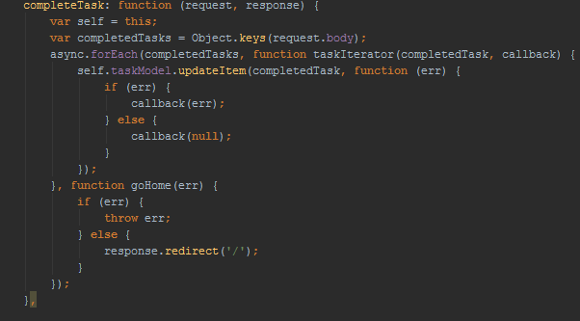
Rys. 13. Metoda completeTask() prototypu TaskController
Metoda completeTask asynchronicznie zmienia stan zadań, które zostały odznaczone jako ukończone. Po wykonaniu tej operacji dla każdego odznaczonego zadania zostajemy przekierowani na stronę główną w celu odświeżenia stanu aplikacji.

4.3. views
W tym folderze rezyduje framework Jade.js odpowiadający za wyświetlanie struktury aplikacji.
4.3.1. layout.jade
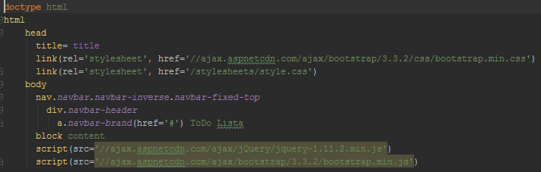
Rys. 14. Zawartość pliku layout.jade

Plik ten odpowiada za stworzenie struktury nagłówka naszego HTML’a, stworzenie navbara na samej górze aplikacji oraz załadowanie skryptów na końcu elementu body. Jak widać składnia Jade.js przypomina tradycyjny HTML lecz zamiast otwierania i zamykania poszczególnych tagów o hierarchii poszczególnych dokumentów decydują wcięcia w kodzie. W pliku nagłówkowym załadowany zostaje bootstrap, framework CSS, który pozwala na tworzenie estetycznego wyglądu aplikacji wraz z jQuery niezbędnym do jego działania. Zawartość block content jest zawarta w drugim pliku, index.jade.
4.3.2. index.jade
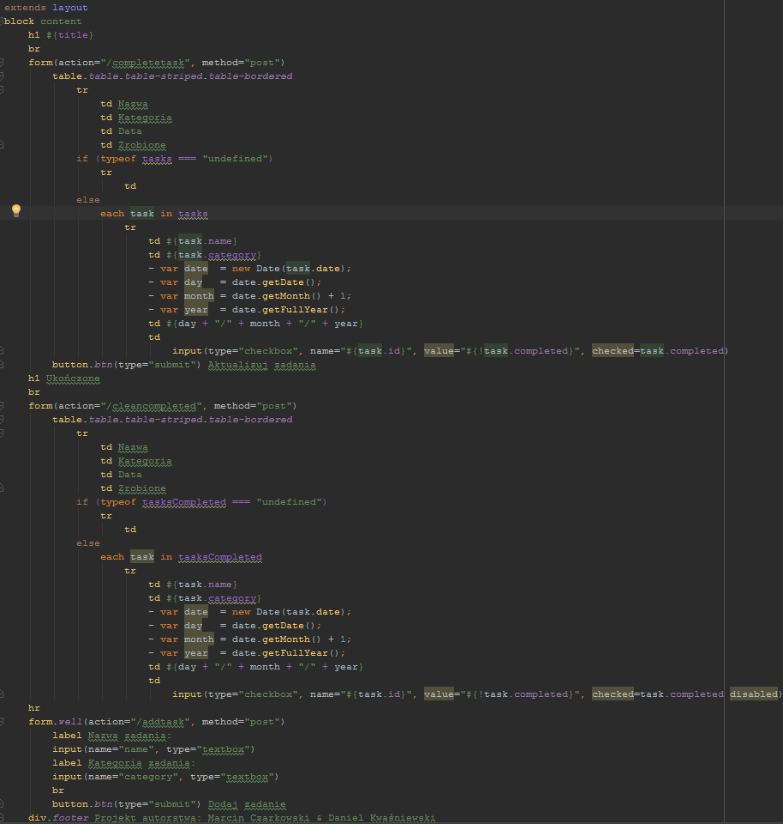
Rys. 14. Zawartość pliku index.jade

W tym pliku żyje główna część naszej aplikacji, utworzone zostają dwie tabele - „Moje zadania” oraz „Ukończone”. „Moje zadania” zostaje wypełniona zawartością tablicy tasks przekazanej z modułu TaskController. Cała tabela znajduje się wewnątrz elementu form, co pozwala na wywołanie zapytania POST (zdefiniowanego w app.js) po naciśnięciu przycisku ‘Aktualizuj zadania’ w celu przeniesienia zadań odznaczonych do tabeli „Ukończone”.
Tabela „Ukończone” zostaje wypełniona przez zawartość tablicy tasksCompleted również przekazanej z modułu TaskController. Aby uniemożliwić modyfikację stanu ukończonych zadań wyłączyliśmy możliwość zmieniania checkboxa w kolumnie Zrobione za pomocą klasy ‘disabled’.
Pod tabelami znajduje się drugi form, pozwala on na dodawanie nowych zadań do tabeli „Moje zadania”. Są one wysyłane za pomocą zapytania POST do bazy danych, a następnie przetwarzane przez model oraz kontroler naszej aplikacji.
4.3.2. style.css
Odpowiada za prezentację naszej aplikacji.
4.4. app.js
App.js jest odpowiednikiem klasy Main w projektach wykorzystujących Express.js
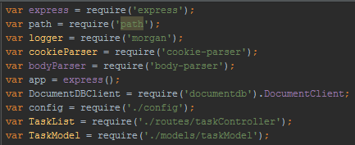
Rys. 15. Załadowanie wszystkich modułów potrzebnych do działania aplikacji

